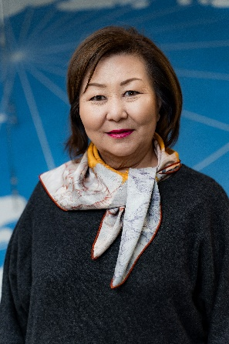​​ | ​Саргылана Семеновна Игнатьева  Кандидат педагогических наук, профессор, заслуженный работник культуры Республики Саха (Якутия), почетный работник высшего профессионального образования Российской Федерации, член-корреспондент Российской академии естественных наук, действительный член Международной академии информатизации, почетный гражданин Чаппандинского наслега Нюрбинского улуса | Ректор
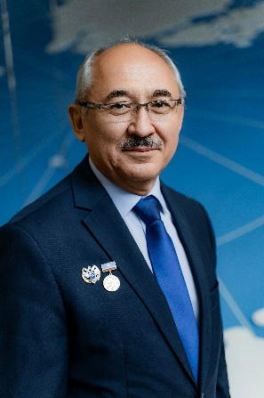 | Станислав Семенович Иванов  Отличник культуры Республики Саха (Якутия), отличник профессионального образования Республики Саха (Якутия), отличник молодежной политики Республики Саха (Якутия). | Первый проректор - проректор по молодежной политике, воспитательной работе и международной деятельности
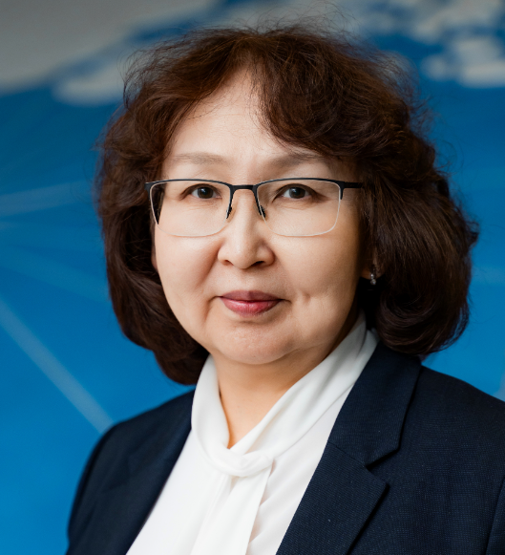 | Вера Семеновна Никифорова  Кандидат искусствоведения, доцент, отличник культуры Республики Саха (Якутия). | Проректор по стратегическому развитию - руководитель Программы "Приоритет-2030"
 | Стрекаловская Зоя Андреевна | Проректор по образовательной деятельности и цифровизации
 | - | Проректор по научно-творческой и инновационной деятельности
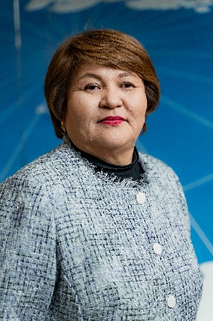 | Филиппова Надежда Иннокентьевна  Заслуженный экономист Республики Саха (Якутия), Отличник Государственной гражданской службы Республики Саха (Якутия), Отличник финансовой работы Республики Саха (Якутия) | Проректор по экономике, административно-хозяйственной работе и комплексной безопасности
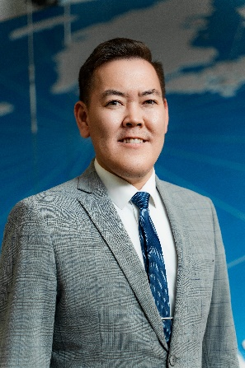 | Дьяконов Андрей Петрович | Советник ректора
 | Михайлова Мария Валериановна | Главный бухгалтер

